Муниципальное дошкольное образовательное учреждение
«Детский сад д.Выльыб»

Приказ
06.09.2019 год № ОД - 02/060919

«Об утверждении Положения «О языке обучения»

В соответствии со ст. 14 Федерального Закона № 273 - ФЗ от 29.12.2012 г. «Об Образовании в Российской Федерации», Приказом Министерства образования и науки Российской Федерации № 1155 от 17.10.2013 г. «Об утверждении Федерального государственного образовательного стандарта дошкольного образования», Уставом Учреждения,
Приказываю:
- Утвердить Положение «О языке обучения» в Муниципальном дошкольном образовательном учреждении «Детский сад д.Выльыб» (приложение).
- Положение «О языке обучения» вступает в силу с момента издания приказа и действует до изменения условий.
- Контроль за исполнением данного приказа оставляю за собой.

Заведующий Р.И.Игушева
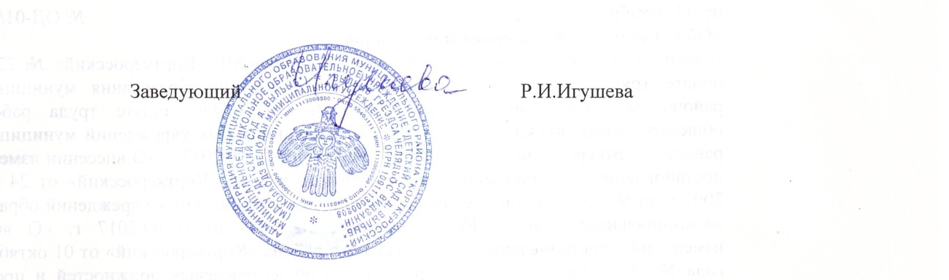

УТВЕРЖДЕНО:
приказом МДОУ «Детский
сад д.Выльыб »
№ ОД - 02/060919
от 06.09.2019 год

Приложение

ПОЛОЖЕНИЕ

«О ЯЗЫКЕ ОБУЧЕНИЯ»

- Общие положения

  - Настоящее «Положение о языках обучения» (далее - Положение) в МДОУ «Детский сад д.Выльыб» (далее - Учреждение) разработано в соответствии ст. 14 Федерального Закона № 273 - ФЗ от 29.12.2012 г. «Об Образовании в Российской Федерации», Приказом Министерства образования и науки Российской Федерации № 1155 от 17.10.2013 г. «Об утверждении Федерального государственного образовательного стандарта дошкольного образования», Уставом Учреждения.
  - Настоящее Положение определяет языки образования в Учреждении и является локальным нормативным актом, который утверждается Приказом руководителя.

- Язык образования.
  - В Учреждении гарантируется получение бесплатного образования на русском и коми языках, если настоящим Положением не установлено иное.
  - В Учреждении образовательная деятельность осуществляется на русском языке по основной образовательной программе дошкольного образования (далее - ООП ДО), разработанный Учреждением в соответствии с ФГОС ДО и примерной образовательной программой дошкольного образования «От рождения до школы» под ред. Н. Е. Вераксы.
  - Право на получение дошкольного образования на родном языке из числа языков народов Российской Федерации, а также право на изучение родного языка из числа языков народов Российской Федерации, в том числе коми языка как родного языка, в пределах возможностей, предоставляемых системой образования, в порядке, установленном законодательством об образовании.
  - Граждане Российской Федерации имеют право на получение дошкольного образования на родном языке из числа народов Российской Федерации.
  - Обучение и воспитание в ДОУ ведётся на русском и коми языках.
  - В ДОУ в рамках представления дополнительных образовательных услуг может быть организована образовательная деятельность по изучению иностранных языков в соответствии с федеральными государственными образовательными стандартами.

- Заключительные положения.
  - Настоящее Положение вступает в силу с момента издания приказа руководителя Учреждения «Об утверждении Положения «О языке обучения» в Учреждении и действует до принятия нового положения.
  - Изменения в настоящее Положение могут вноситься Учреждением в соответствии с действующим законодательством и Уставом Учреждения.

